BÀI THU HOẠCH – INTERACTION DESIGN & HCI
Giải thích nội dung các slide: Why Interaction Design? – Human–Computer Interaction (HCI) – Introduction về Design

1. Why Interaction Design? (Vì sao cần thiết kế tương tác?)
Interaction Design (Thiết kế tương tác) là việc thiết kế cách người dùng tương tác với hệ thống (click, chạm, nhập liệu, phản hồi, luồng thao tác...) để đạt mục tiêu nhanh, đúng và dễ chịu.
Slide nêu 3 lý do chính:
- Market forces: user expectancy, competitive softwares...
- Thị trường ngày càng cạnh tranh: người dùng kỳ vọng trải nghiệm mượt, nhanh, dễ dùng; nếu ứng dụng khó dùng, họ sẽ chuyển sang đối thủ.
- Ví dụ: app đặt đồ ăn. Nếu tìm món khó, thanh toán rối → người dùng bỏ qua và dùng GrabFood/ShopeeFood.
- Good design earns money
- Thiết kế tốt giúp tăng doanh thu vì: người dùng hoàn thành tác vụ dễ hơn, tỉ lệ mua/đăng ký cao hơn, ít rời bỏ hơn.
- Ví dụ: luồng checkout 3 bước (Giỏ hàng → Địa chỉ → Thanh toán) rõ ràng sẽ tăng tỉ lệ đặt hàng.
- Bad design results in (Thiết kế tệ dẫn đến):
- Physical and emotional injury: Gây tổn thương thể chất và tinh thần (stress, mệt mỏi, thao tác sai có thể gây tai nạn).
- Equipment damage: Hư hỏng thiết bị do thao tác sai hoặc hướng dẫn không rõ.
- Decreased productivity: Giảm năng suất vì mất thời gian tìm chức năng/nhập lại dữ liệu.
- Higher error rates: Tăng lỗi (nhập sai, chọn nhầm, thao tác nhầm).
- User's anger and frustration: Người dùng bực bội, khó chịu, đánh giá xấu, bỏ sản phẩm.
Kết luận của slide:
- Bad design loses money & even more
- Thiết kế tệ không chỉ mất tiền (mất khách, tăng chi phí hỗ trợ), mà còn mất uy tín thương hiệu và tạo rủi ro an toàn.

Ví dụ minh họa nhanh
Ví dụ 1 – Form đăng ký:
- Thiết kế tệ: bắt nhập quá nhiều thông tin, không báo lỗi cụ thể, reset form khi sai → người dùng bỏ.
- Thiết kế tốt: chỉ hỏi thông tin cần thiết, hiển thị lỗi ngay tại ô nhập, gợi ý định dạng (email, mật khẩu) → tăng tỉ lệ đăng ký.
Ví dụ 2 – Máy ATM:
- Nếu nút bấm/nhãn không rõ ràng hoặc hiển thị rối → người dùng thao tác sai, mất thời gian, dễ hoang mang.

2. Human–Computer Interaction (HCI) – Tương tác Người–Máy
HCI là lĩnh vực nghiên cứu và thiết kế cách con người sử dụng máy tính/hệ thống (website, app, máy ATM, kiosk...) một cách hiệu quả và dễ dùng.
Slide tách 2 thành phần:
- Human (Con người): người sử dụng phần mềm và dịch vụ Internet trên máy tính.
- Computer (Máy tính): thiết bị điện tử nhận – lưu – xử lý dữ liệu và đưa ra kết quả cho người dùng.

2.1. Human – Các khái niệm Input/Output/Memory/Processor
Các dấu hỏi (?) trong slide gợi ý rằng khi thiết kế giao diện, ta nên hiểu “hệ thống xử lý thông tin” của con người giống như một mô hình:
Thành phần | Con người (Human) | Ví dụ trong đời thật
Input (Đầu vào) | Các giác quan tiếp nhận thông tin: thị giác, thính giác, xúc giác... | Nhìn chữ trên màn hình, nghe âm báo, cảm nhận rung.
Output (Đầu ra) | Hành động/ phản ứng: nói, gõ phím, click chuột, chạm màn hình... | Bấm nút “Mua ngay”, nhập số điện thoại.
Memory (Bộ nhớ) | Gồm trí nhớ ngắn hạn (working memory) và dài hạn (long-term memory). | Nhớ mã OTP vài giây; nhớ mật khẩu quen dùng.
Processor (Bộ xử lý) | Não bộ/nhận thức: chú ý, suy nghĩ, ra quyết định, học tập. | So sánh giá, quyết định mua; hiểu ý nghĩa nút bấm.
Ý nghĩa: thiết kế phải phù hợp khả năng nhận thức của con người (không bắt nhớ quá nhiều, không làm người dùng đoán, phản hồi rõ ràng).

2.2. Computer – Input/Output/Memory/Processor là gì?
Với máy tính, 4 khái niệm này tương ứng phần cứng/phần mềm:
Thành phần | Máy tính (Computer) | Ví dụ
Input | Thiết bị nhận dữ liệu | Bàn phím, chuột, touch, camera, microphone.
Output | Thiết bị xuất kết quả | Màn hình, loa, máy in, rung (haptic).
Memory | Bộ nhớ lưu trữ | RAM, SSD/HDD, cache, database.
Processor | Bộ xử lý | CPU/GPU, các thuật toán, server xử lý.

2.3. Ví dụ tổng hợp HCI
Ví dụ: Ứng dụng ngân hàng trên điện thoại
- Human input: nhìn số dư, nghe thông báo; chạm để chuyển tiền.
- Computer input: nhận số tài khoản, số tiền; nhận vân tay/FaceID.
- Processor: server kiểm tra số dư, xác thực, chống gian lận.
- Output: hiển thị “Chuyển tiền thành công”, gửi SMS/notification.

3. Introduction – Khái niệm Design
Slide phân biệt 2 cách hiểu của từ “Design” trong tiếng Anh:

3.1. Design (verb) – Thiết kế là một quá trình
Design (động từ): tạo ra và phát triển một kế hoạch (plan) cho sản phẩm/cấu trúc/hệ thống với mục đích rõ ràng (with intention).
Ví dụ (Design là hành động):
- Lên luồng sử dụng (User Flow) cho app đặt đồ ăn: tìm món → thêm giỏ → chọn địa chỉ → thanh toán.
- Thiết kế wireframe/ Figma cho màn hình đăng nhập và đăng ký.
- Đặt quy tắc UX: nút chính (CTA) phải nổi bật, lỗi hiển thị ngay tại ô nhập.

3.2. Design (noun) – Thiết kế là kết quả cuối cùng
Design (danh từ): giải pháp cuối cùng (final solution) hoặc kết quả sau khi triển khai kế hoạch, hướng đến sản phẩm dự định.
Ví dụ (Design là sản phẩm/kết quả):
- Bộ giao diện hoàn chỉnh của website: trang chủ, danh mục, chi tiết sản phẩm, giỏ hàng.
- Prototype chạy được trên điện thoại, có thể click và test.
- Một chiếc máy ATM với bố cục màn hình + nút bấm đã hoàn thiện.

3.3. Gợi ý cách trình bày khi nộp bài
Khi viết báo cáo/Word, em có thể chốt lại bằng 2 ý:
- Thiết kế tương tác giúp tăng trải nghiệm người dùng và lợi ích kinh doanh.
- HCI là nghiên cứu 2 phía: con người (nhận thức) và máy tính (xử lý), từ đó tạo ra thiết kế phù hợp.

Phụ lục: Hình ảnh slide
Hình 1 – Why Interaction Design?
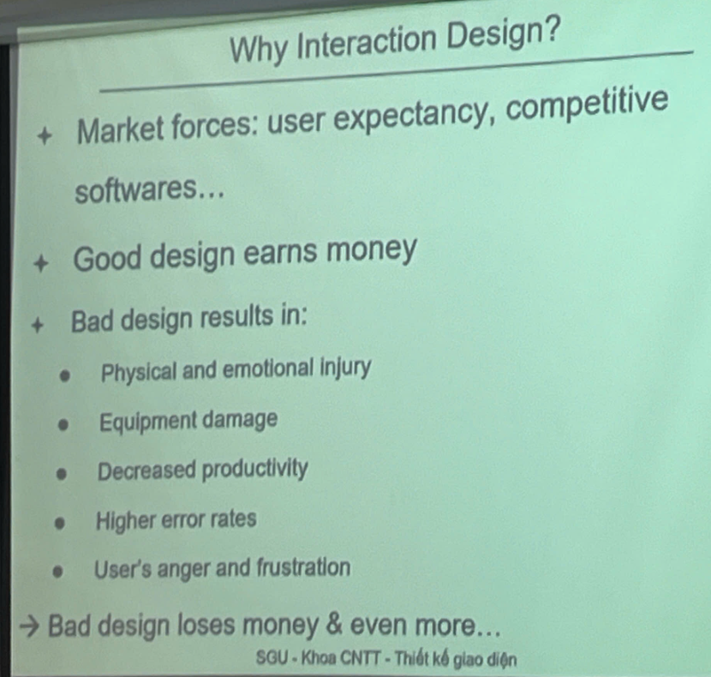

Hình 2 – Human–Computer Interaction (HCI)
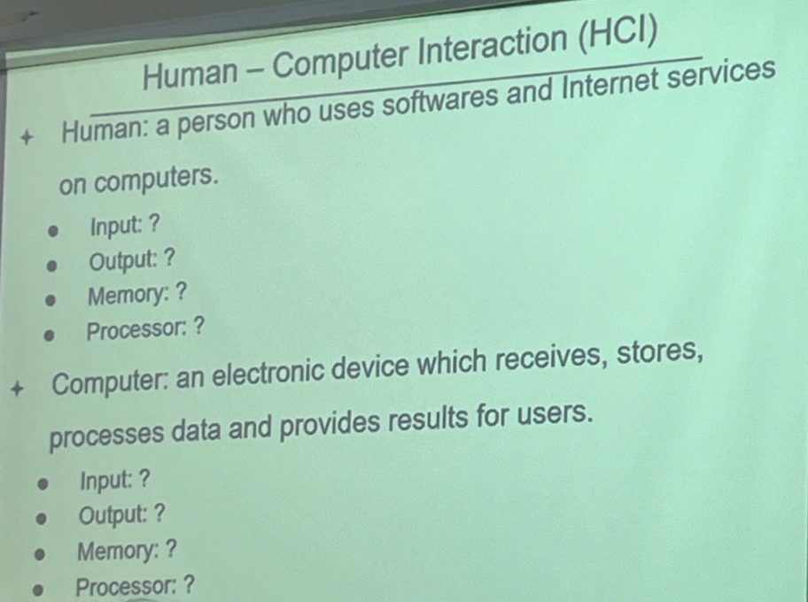

Hình 3 – Introduction: Design (verb) & Design (noun)
